OBSERVASI KD 3.10 GELOMBANG BUNYI DAN CAHAYA

Judul
Praktikum gelombang bunyi dan cahaya

Tujuan
Untuk memahami lebih lanjut mengenai konsep gelombang bunyi dan cahaya melalui percobaan

Alat dan Bahan
  - Tiga buah gelas yang berisi air dengan volume yang berbeda
  - Sendok
  - Kaset (CD)
  - Senter

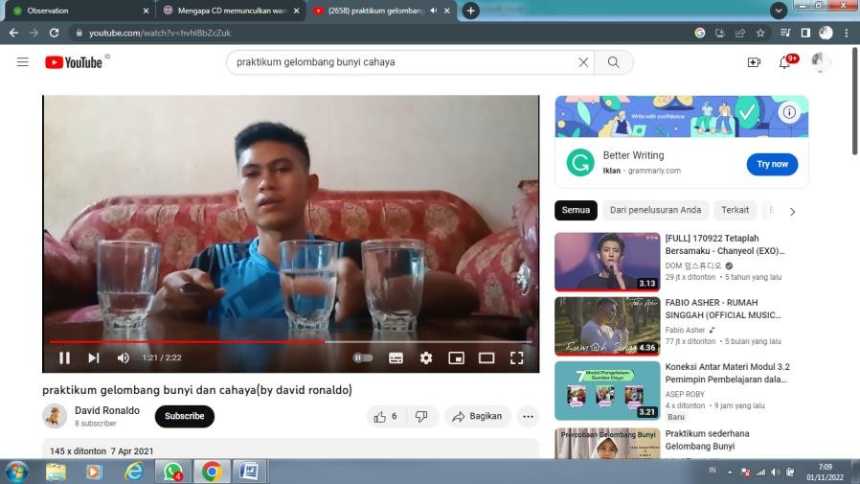
Dasar Teori
Gelombang bunyi adalah salah satu gelombang mekanik yang merambat dalam medium. Hal ini biasanya berupa udara, air atau zat padat. Gelombang cahaya merupakan gelombang tranversal, hal ini karena arah rambatnya tegak lurus dengan arah getarnya.
CD ( Compact Disk) adalah alat yang digunakan untuk menyimpan berbagai dokumen (informasi), seperti musik dan vidio. Informasi tersebut terbentuk berdasarkan banyk lubang kecil pada lempeng aluminium ( bagian berwarna putih/ silver). Ketika dimainkan pada pemutar sd, lubang-lubang tersebut memantulkan cahaya laser berfrekuensi tunggal ke detektor yang mengubah pulsa cahaya pantulan menjadi sinyal listrik. Jika kondisi pencahayaan dalam keadaan normal, berkas-berkas cahaya itu sendiri adalah keadaan saat dua gelombang cahaya atau lebih berpadu dan membentuk gelombang cahaya gabungan. Akibatnya beberapa frekuensi tampak lebih kuat dibanding yang lainnnya, sehingga pada cd frekuensi-frekuensi tersebut ditampilkan melalui kemunculan pelangi dipermukaannya.

Prosedur Kerja
  - Percobaan gelombang bunyi
    - Letakkan ketiga gelas yang sudah terisi air dengan volume yang berbeda di atas meja secara berjajar
    - Pukul gelas yang berisi air paling banyak, menggunakan sendok
    - Pukul gelas yang berisi air setengah gelas, menggunakan sendok
    - Pukul gelas yang berisi air paling sedikit, menggunakan sendok
  - Percobaan gelombang cahaya
    - Letakkan CD dengan senter di atas meja
    - Nyalakan senter dan arahkan cahayanya ke arah CD
    - Setelah diberi cahaya, miringkan CD hingga setengah vertikal

Hasil Data dan Pembahasan

Volume gelas | Bunyi yang dihasilkan
¾ gelas | kecil
½ gelas | Cukup keras
¼ gelas | Lebih nyaring

Setelah CD diberi cahaya oleh senter kemudian dimiringkan, CD akan memantulkan cahaya secara luas dan kisi pada CD menghasilkan warna dari cahaya tersebut seperti warna pada pelangi.

Kesimpulan
Berdasarkan percobaan gelombang bunyi, semakin kecil volume air yang ada dalam gelas, maka bunyi yang dihasilkan daribenturan sendok dengan gelas tersebut semakin keras dan berdasarkan percobaan gelombang cahaya, kemunculan CD disebabkan interferensi gelombang cahaya, dimana terdapat penguatan beberapa frekuensi berkas sehingga menimbulkan berbagai warna pada permukaan CD.

Referensi
https://youtu.be/hvhlBbZcZuk . Diakses pada 1 november 2022.

